|  |
| --- |
| **DROIT – S3**  **SEANCE EN AUTONOMIE 3**  **(2 heures)** |

**MOOC de la CNIL (module 1 et 2)**

1. **Constituer des groupes de 6/7 étudiants**
2. **Créer en ligne un compte https://atelier-rgpd.cnil.fr/login/index.php**

Se rendre sur atelier-rgpd.cnil.fr et créer un compte

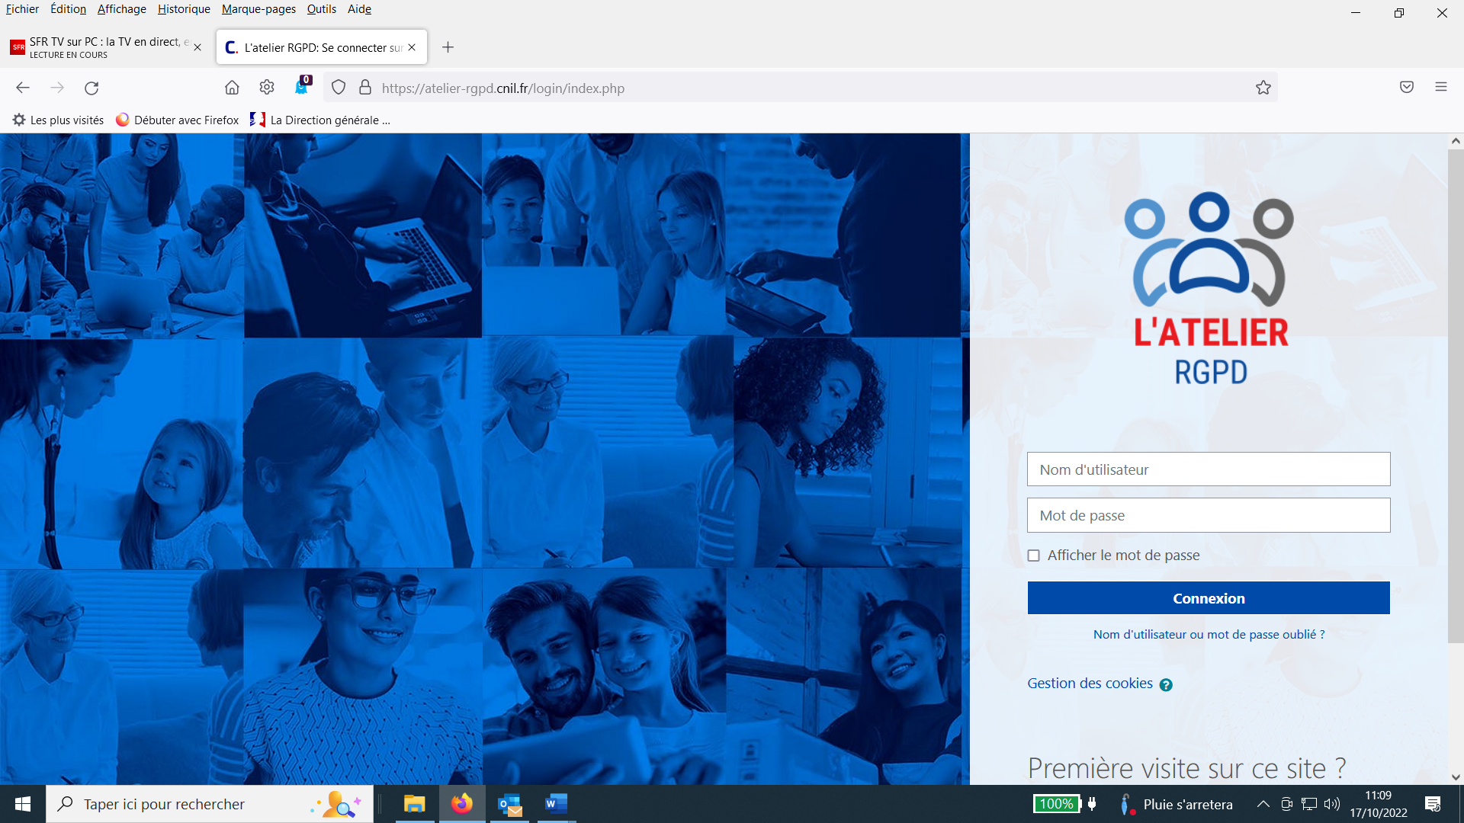

1. **Cliquer sur le module 1 « RGPD ET SES NOTIONS CLES »**

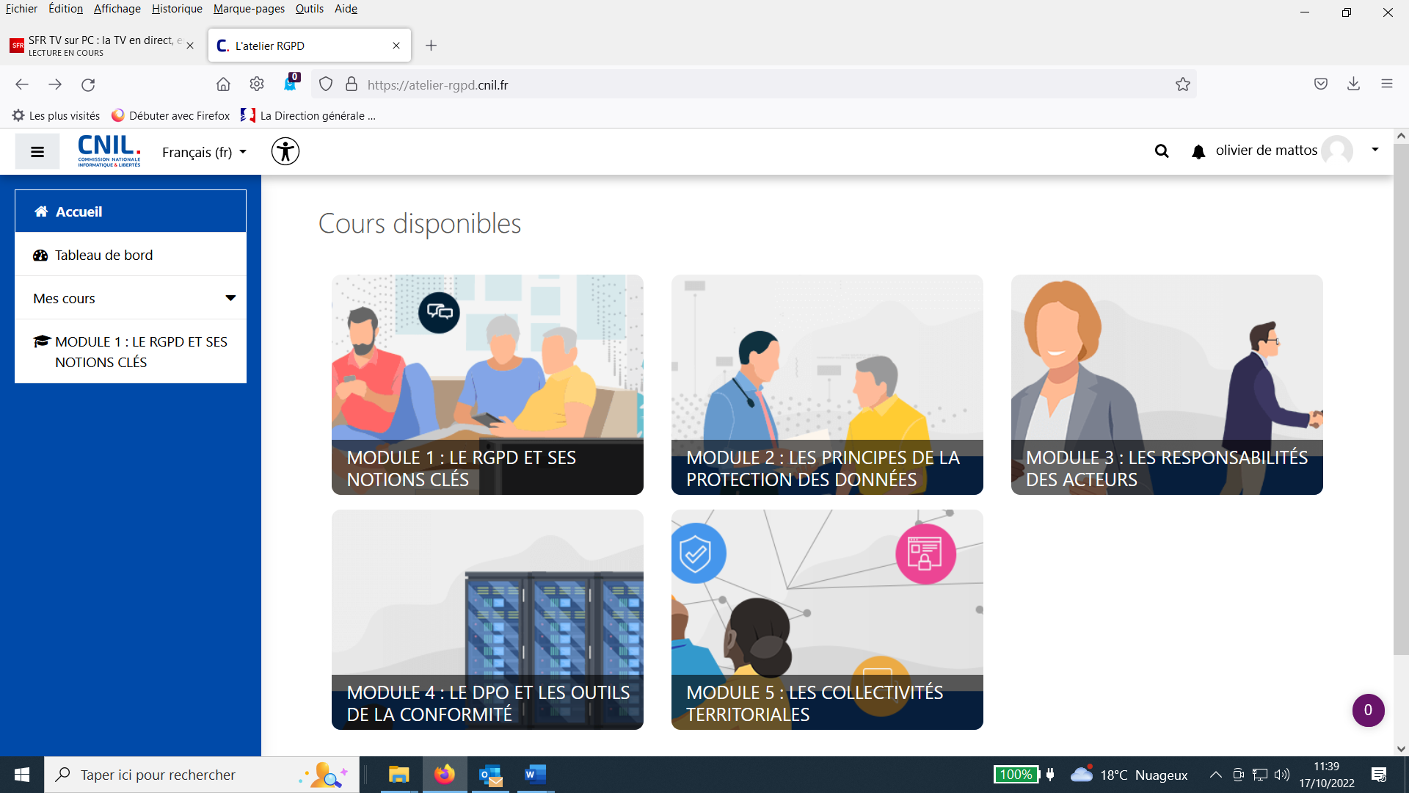

1. **Valider les sous-modules :**
2. Introduction
3. Activités
4. Evaluation
5. Attestation de suivi

1. **Merci de faire une impression .pdf ou des copies écrans de l’attestation de suivi et me l’envoyer** à [odemattos@gmail.com](mailto:odemattos@gmail.com) avec le nom des étudiants du groupe de travail
2. **Cliquer sur le module 2 « LES PRINCIPES DE LA PROTECTION DES DONNEES »**



1. **Valider les sous-modules :**
2. Introduction
3. Activités
4. En savoir plus
5. Evaluation
6. Attestation de suivi

1. **Merci de faire une impression .pdf ou des copies écrans de l’attestation de suivi et me l’envoyer** à [odemattos@gmail.com](mailto:odemattos@gmail.com) avec le nom des étudiants du groupe de travail